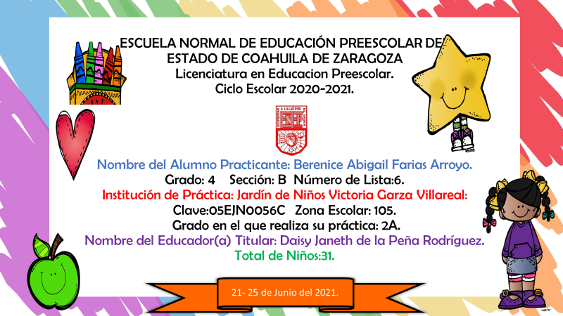

|  |  |  |  |  |  |
| --- | --- | --- | --- | --- | --- |
| **Fecha.** | **Campo formativo.** | **Aprendizaje esperado.** | **Énfasis.** | **Nombre del programa.** | **Actividad.** |
| Lunes 21 de junio del 2021. | Educación socioemocional. | Reconoce y nombra  situaciones que le  generan alegría,  seguridad, tristeza,  miedo o enojo, y  expresa lo que siente. | Reconoce y nombra  situaciones que le  generan seguridad y  miedo. | ¿Qué te da miedo? | Actividad. ¿Qué me da miedo?  Ver el programa aprende en casa.  Dibuja en una hoja una cara asustada y en otra hoja dibuja una cara feliz.  Dobla las hojas y colocalas adentro de una caja.  Saca una hoja y abrela. Si te sale el dibujo con una cara asustada menciona una situación que te de miedo o si te sale el dibujo con cara feliz menciona una situacion que te genere seguridad.  Subir actividad en la plataforma de Facebook.  Piensa en una actividad más creativa |
| Artes. | Construye y representa gráficamente y con recursos propios secuencias de sonidos y las interpreta. | Interpreta  secuencias de  sonidos. | Jugamos con sonidos. | Actividad. Artes.  Ver el programa aprende en casa.  Realizar las actividades que envió el maestro de educación artística.  Subir la actividad en la plataforma de Facebook. |
| Martes 22 de junio del 2021. | Exploración y  comprensión del  mundo natural y  social | Experimenta con  objetos y materiales  para poner a prueba  ideas y supuestos. | Explica qué cree que va a pasar en una situación observable, con base en ideas propias y en información que haya recopilado. | ¿Qué sucederá? | Actividad. El efecto del refresco en los dientes.  Ver el programa aprende en casa.  Busca el siguiente material:  2 huevos cocidos.  1 vaso de refresco.  1 vaso de agua.  Procedimiento:   1. Agrega en un vaso con gaseosa un huevo cocido y agrega en otro vaso con agua un huevo cocido. Déjalos reposar durante 24 horas. 2. Escribe y responde en tu cuaderno la siguiente pregunta ¿Qué sucederá con los dos huevos? 3. Después de dejarlos reposar 24 horas saca los dos huevos. 4. Responde y dibuja las respuestas de las siguientes preguntas, ¿Qué sucede con el huevo que sumergiste en el refresco? Y ¿Cuál es el huevo más limpio?. 5. Escucha la indicación explicación que al tomar refresco daña la dentadura.   Nota: Puedes subir la actividad hasta el viernes 25 de Junio.  Subir actividad en la plataforma de Facebook.  Revisa la pregunta de inicio, se más precisa |
| Pensamiento matemático. | Contesta  preguntas en las  que necesite  recabar datos; los  organiza a través  de tablas y  pictogramas que  interpreta para  contestar las  preguntas  planteadas. | Recaba  información y la  organiza en tablas. | Inventario de  Zohar. | Actividad. ¿Cuántos juguetes tengo?  Ver el programa aprende en casa.  Busca los siguientes juguetes y cuéntalos:  -Carros  -Muñecas  -Pelotas  -Peluches  Imprime o dibuja en tu cuaderno la gráfica y registra la cantidad de cada juguete.  Subir actividad en la plataforma de Facebook. |
| Miércoles 23 de junio del 2021 | Lenguaje y comunicación. | Interpreta  instructivos, cartas,  recados y  señalamientos. | Identifica algunos  portadores de  textos. | Michoacán a través  de los textos | Actividad. ¿Qué portador de textos observo?  Ver el programa aprendo en casa.  Observa las imágenes de diferentes portadores de texto (instructivo, señalamiento y carta) que se enviaron al grupo de WhatsApp.  Menciona como lograste identificar cada uno de los portares de texto y donde has observado esos portadores de texto y graba un video.  Subir actividad en la plataforma de Facebook.  Complementa la actividad |
| Jueves 24 de junio del 2021. | Pensamiento matemático. | Identifica algunas  relaciones de  equivalencia entre  monedas de $1, $2,  $5 y $10 en  situaciones reales o  ficticias de compra y  venta. | Usa monedas de $1,  $2 y $5 en  situaciones ficticias  de compra y venta. | De compras en la  librería | Actividad. ¿Qué libros compro?  Ver el programa aprende en casa.  Imprime o dibuja el archivo que se envió al grupo de WhatsApp.  Observa los precios de los libros y dibuja la cantidad de monedas ya sea de $1 peso, $2 o $5 pesos que necesitas para comprar cada uno de ellos.  Subir la actividad en la plataforma de Facebook. |
| Lenguaje y comunicación. | Conoce palabras y  expresiones que se  utilizan en su medio  familiar y localidad,  y reconoce su  significado. | Conoce expresiones  familiares y de su  localidad. | Palabras en  Náhuatl. | Actividad. Palabras en Náhuatl.  Ver el programa aprende en casa.  Consulta una palabra en Náhuatl.  Escribe y realiza un dibujo en relación con la palabra náhuatl que consultaste.  Subir la actividad en la plataforma de Facebook. |
| Viernes 25 de junio del 2021. | Consejo Técnico Escolar | | | | |

Actividad. ¿Qué portador de texto observo?

Alumno: Fecha:

|  |  |
| --- | --- |
| Campo formativo/área de desarrollo: Lenguaje y Comunicación. . | |
| Organizador curricular 1: Participación social | Organizador curricular 2: Producción e interpretación de una diversidad de textos cotidianos |
| Aprendizaje esperado: Interpreta instructivos, cartas, recados y señalamientos. | |

|  |
| --- |
| Indicadores: (se redactan en base al aprendizaje esperado) |
| * Identifica distintos portadores de texto. |
| * Explica como identifico los portadores de texto. |
| * Las ideas que menciona son claras. |

|  |
| --- |
| Describe el proceso del alumno |

Actividad.

Alumno: Fecha:

|  |  |
| --- | --- |
| Campo formativo/área de desarrollo: Lenguaje y Comunicación. | |
| Organizador curricular 1: Participación social | Organizador curricular 2: |
| Aprendizaje esperado: Conoce palabras y expresiones que se utilizan en su medio familiar y localidad, y reconoce  su significado | |

|  |
| --- |
| Indicadores: (se redactan en base al aprendizaje esperado) |
| * Escribe una palabra en Náhuatl. |
| * Dibuja algo relacionado con la palabra en Náhuatl. |
| * La escritura es legible. |

|  |
| --- |
| Describe el proceso del alumno |

ACTIVIDAD. ¿Qué libros compro?

Alumno: Fecha:

|  |  |
| --- | --- |
| Campo formativo/área de desarrollo: Pensamiento matemático. | |
| Organizador curricular 1: Número, álgebra y variación | Organizador curricular 2: Número |
| Aprendizaje esperado: Identifica algunas relaciones de equivalencia entre monedas de $1, $2, $5 y $10 en situaciones reales o ficticias de compra y venta. | |

|  |
| --- |
| Indicadores: (se redactan en base al aprendizaje esperado) |
| * Dibuja la cantidad de monedas que necesita para comprar los libros. |
| * La cantidad de monedas que dibuja tiene relación con los precios. |
| Describe el proceso del alumno | |

ACTIVIDAD. ¿Cuántos juguetes tengo?

Alumno: Fecha: Revisa los indicadores porque prácticamente son lo mismo

|  |  |
| --- | --- |
| Campo formativo/área de desarrollo: Pensamiento matemático. | |
| Organizador curricular 1: Análisis de datos | Organizador curricular 2: Recolección y representación de datos |
| Aprendizaje esperado: Contesta preguntas en las que necesite recabar datos; los organiza a través de tablas y pictogramas que interpreta para contestar las preguntas planteadas. | |

|  |
| --- |
| Indicadores: (se redactan en base al aprendizaje esperado) |
| * + Registra la información de los juguetes en la grafica |
| Describe el proceso del alumno | |

ACTIVIDAD. El efecto de la gaseosa en los dientes. Revisa los indicadores después de corregir la actividad y agrega por lo menos otro

Alumno: Fecha:

|  |  |
| --- | --- |
| Campo formativo/área de desarrollo: Exploración y comprensión del mundo natural y social. | |
| Organizador curricular 1: Mundo natural | Organizador curricular 2: Exploración de la naturaleza |
| Aprendizaje esperado: Experimenta con objetos y materiales para poner a prueba ideas y supuestos. | |

|  |
| --- |
| Indicadores: (se redactan en base al aprendizaje esperado) |
| * Registra los resultados del experimento. 2 |
| * Escribe lo que piensa que va a suceder antes de hacer el experimento. 1 |
| * Realiza el experimento. |
| Describe el proceso del alumno | |